A Toyota legsikeresebb versenymotorja, amely két literből 800 lóerőt is kihozott
Annyi győzelmet aratott különböző autókban, szakágakban és kategóriákban négyhengeres 3S-GTE, hogy mára simán legendássá kellett volna válnia.

Hosszú története során Toyota rengeteg nagyszerű motort gyártott. A márka ismerői az AE86-ban és az első MR2-ben használt 1,6 literes, 130 lóerős négyhengerest (4A-GEU), a Lexus LS400-hoz fejlesztett négyliteres V8-ast (1UZ-FE) és a tunerek kedvencét, az A80-as Supra ezer lóerő fölé is húzható ikerturbós soros hathengeresét (2JZ-GTE) kedvelik a legjobban, és a közelmúltból nagy rajongótábora van a többek között a Lexus LC-ből, RC F-ből és GS F-ből ismert ötliteres V8-asnak (2UR-GSE), valamint a GR Yarisból és GR Corollából ismert 1,6 literes háromhengeres turbónak (G16E-GTS) is. De van egy motorkód, amelyet jóval kevesebben ismernek, mint ezeket, pedig a Toyota valaha volt legsikeresebb versenymotorját jelöli.
Ez a 3S-GTE, amelynek tulajdonosa, a kétliteres, négyhengeres turbómotor nem csak a versenypályákon aratott rengeteg győzelmet, hanem számos nagyszerű közúti autóban is otthonra lelt, ráadásul a hatalmas tuningpotenciálja is megközeli a 2JZ-GTE-ét, mivel igencsak túlméretezettek az alkatrészei (mindene körülbelül 25 százalékkal nagyobb és masszívabb, mint a 4A-GEU-ban). Mivel a hajtókarok és a csapágyak méretei is az amerikai V8-asok alkatrészeivel összevethetők, a kétliteres motor elképesztően nagy teljesítmény képes leadni. 450 lóerőt kihozni belőle a gyári alkatrészekkel nem nehéz feladat, tuningolva pedig a kétszer ennyi sem lehetetlen.
A 3S-GTE annak az „S” motorcsaládnak a tagja, amelynek első tagját még az 1970-es években fejlesztette ki a Toyota azzal a látszólag ellentmondásos céllal, hogy a korábbiaknál kisebb, tisztább, gazdaságosabb motort építsen, miközben javítson a teljesítményen is. Vasblokkot és könnyűfém, kétvezértengelyes hengerfejet kapott a négyhengeres, és amikor egy nagyobb teljesítményű változatra volt szükség, a Toyota a régi, bevált partnere, a Yamaha segítségét kérte egy új hengerfej megtervezésében. Az így létrejött 16 szelepes 3S-GE szívómotor 1984-ben debütált a japán piacon forgalmazott Camry-ben 160 lóerővel és 186 Nm nyomatékkal.
A 3S-GE debütálásának évében a Toyota megkezdte egy középmotoros raliautó, a 222D fejlesztését, amely a rali-világbajnokság S-csoport osztályában indult volna, de ezt a kategóriát végül a B-csoport 1986-on szezonja során tapasztalt biztonsági aggályok miatt sosem vezette be az FIA. Amikor a globális ralisport átállt az A-csoportos, szériaközelibb autókra, a Toyota úgy döntött, hogy eleinte a Celica negyedik generációját indítja a vb-s versenyeken. Magyarországon a fiatal ifj. Tóth János szerettette meg a bukólámpás Celica GT-Four ST 165-öt a ralirajongókkal, amikor „Maci Laci” szélvédőmatricás versenyautójával Ranga László Lanciája ellen küzdött a győzelmekért. A Toyota 222D prototípusát eleinte a két évvel később megjelenő Celica GT-Four ST165 turbós hajtásláncával tesztelték. Innen tudjuk, hogy a Toyota az 1980-as évek közepére már dolgozott a 3S-GE feltöltős változatán, a GTE-n.
Sorozatgyártás
1986 októberében debütált a 3S-GTE sorozatgyártású kivitele a bukólámpás Celica GT-Four ST165-ben 185 lóerővel. A motor második nemzedéke a „gömbölyű” Celica GT-Four ST185-ben a világon elsőként alkalmazott kettős megfúvású (twin-scroll) turbófeltöltőt – amelyet a Toyota akkoriban „Twin-Entry” néven emlegetett –, amely az új töltőlevegő-hűtővel segített a teljesítményt 225 lóerőre és a nyomatékot 304 Nm-re növelni. A továbbfejlesztett 3S-GTE motort a második generációs MR-2 Turbóban is használták (csak a japán és az amerikai piacra gyártott változatokban), mivel akkoriban ez volt a Toyota legjobb választása a nagy teljesítményű, keresztirányban beépíthető, turbófeltöltésű négyhengeresek közül. Egy új turbófeltöltő és egy még nagyobb töltőlevegő-hűtő a harmadik generációs, 1994-es ST205 Celica GT-Fourban segített a teljesítményt 255 lóerőre növelni.1997-ben a motor negyedik generációját a Caldina kombi (az európai Avensis japán belpiacos változata) GT-T változatába építették be is 260 lóerővel, aztán 2002-ben az utód Caldina kombi kapta meg az utolsó, ötödik nemzedékét, változatlanul 260 lóerővel.
IMSA
A Toyota Racing Developmentnél a 80-as évek közepén a 3S-GTE-vel párhuzamosan egy azon alapuló, de már 2,1 literes versenymotort (503E) is fejlesztettek, ami 1987-ben debütált a Toyota C-csoportos prototípus versenyautójában, a 87C-ben, amelyben több mint 600 lóerőt adott le. Nem sokkal később megérkezett Amerikába is a Dan Gurney All American Racers (AAR) csapatnak köszönhetően, amely szerződést kötött a Toyotával egy gyári támogatású IMSA GTP autó fejlesztésére. Akkoriban az AAR az 87C utódját, az 88C-t használta a versenyeken, mielőtt debütált az első saját fejlesztésű autójuk, a HF89. Az 503E-vel szerelt HF89, majd később az HF90 két szezon alatt öt győzelmet aratott, de a motor igazán 1991-től 1993-ig, az Eagle MkIII (képen) prototípusban volt elemében, amellyel Juan Manuel Fangio, az ötszörös Forma-1-es világbajnok unokaöccse totálisan dominált az IMSA GTP-ben, ugyanis összesen 17 győzelmet aratott.
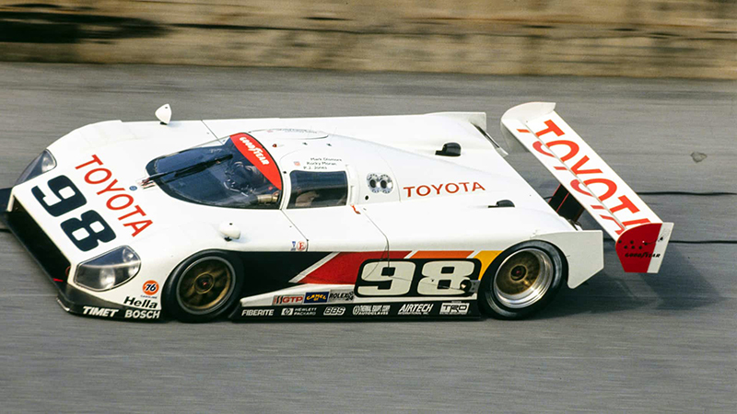
„Amikor elkezdtem dolgozni az 503E-vel, a teljesítménye körülbelül 700 lóerő volt” – emlékezett vissza Michael Cook, aki a Toyota Racing Development USA motorépítője volt az 1990-es évek elején. „Sok túlzás volt a teljesítményszintjével kapcsolatban, egyesek 900 vagy 1000 lóerőre becsülték, de ezek a számok nem voltak pontosak. Ugyan a teljesítmény szigorúan őrzött titok volt, de annyit elárulhatok, hogy az 1991-es Daytona 24 óráson körülbelül 700 lóerővel futottunk, a sprintversenyeken pedig 790-800 lóerőre húztuk fel” – tette hozzá. Figyelemre méltó adatok egy több mint három évtizeddel ezelőtt gyártott, viszonylag kis lökettérfogatú négyhengeres motortól.
Nem véletlen, hogy az 503E az AAR által tervezett és gyártott kiváló karosszériával és futóművel kombinálva szinte legyőzhetetlennek bizonyult az amerikai IMSA bajnokságban. Hatalmas szárnyaival az Eagle MkIII körülbelül 4,5 tonna leszorítóerőt tudott generálni, ami hozzájárult ahhoz, hogy a három szezon 27 versenyből 21-et megnyert. Olyannyira dominált, hogy az IMSA a 1993-as szezon végén megszüntette a GTP kategóriát. Cook emlékei szerint az 503E motorok általában igen megbízhatóak voltak, de a teljesítmény növekedésével néha problémák adódtak a mechanikus üzemanyag-szivattyúkkal, amelyeket a vezérműtengely hajtott, ezért lelassultak, amikor az autó a boxban tartózkodott. Ilyenkor az üzemanyag hajlamos volt felforrni, a benzin-levegő keverék pedig túlságosan szegény lett, ami általában a hármas henger meghibásodását okozta. „Ezek miatt a műszaki hibák miatt eleinte sok pozíciót vesztettünk a versenyeken, a kudarcokat a sajtóközleményekben a generátor meghibásodásának tulajdonítottunk” – mondja Cook. „Persze az is igaz, hogy néha a generátor is meghibásodott, leginkább akkor, amikor a blokkból kikönyöklő hajtókar összetörte” – tette hozzá mosolyogva. Később a Bosch elektronikus üzemanyag-befecskendezésre való átállás megoldotta a benzinpumpa-problémát, és onnantól kezdve a motor verhetetlenné vált. Bár műszakilag szoros rokonságban álltak a 3S-GTE-vel, az 503E-k vérbeli versenymotorok voltak, melyeket a Toyota Racing Development gyártott és fejlesztett Japánban és Kaliforniában. Sok példányát a versenyek után kalapáccsal szándékosan tönkretettek – hogy ne derüljenek ki a titkai – de néhány a mai napig megmaradt a legendásan sikeres MkIII kasztnikban.
Pikes Peak
A Toyota Racing Development USA az IMSA GTP program megszűnése után is tovább használta a bevált 503E-t, mégpedig Rod Millen világhírű, sárga Celica GT 4WD-jében, amely 1994-ben, 1996-ban és 1997-ben is a leggyorsabb autó volt a Pikes Peak hegyi versenyen. Később az akkor már legendás négyhengerest az új-zélandi pilóta Tacomájába és Tundrájába is beszerelték, amelyek 1998-ban és 1999-ben nyertek ugyanitt.
VIDEO: https://youtu.be/-vZJXWL5yBM
Millen 1994-ben a Celicával kapásból megdöntötte a 20 km hosszú, 156 kanyart tartalmazó Pikes Peak pálya rekordját, 10:04,06 perces időeredménye 40 másodperccel volt jobb a korábbi rekordnál. Csak akkor javították meg ezt az időt, amikor 2002-ben elkezdődött a murvás út leaszfaltozása a veszélyes részeken. Mindössze 885 kg volt a versenyautó tömege, mivel pillekönnyű és erős csővázas karosszériával és szénszálas karosszériával rendelkezett (az egyetlen gyári alkatrész, amely az utcai Celicából lett bele átvéve, a szélvédő volt). A 503E motor állítólag 850 lóerőt és 1490 Nm nyomatékot adott le benne, ami döbbenetes, közel 1:1-es kg/LE arányt jelentett.
„Akkoriban a Toyota a Celicát négykerék-meghajtással árulta, amelyről tudtuk, hogy szükségünk van rá, mivel akkor már több mint egy évtizede versenyeztünk a Pikes Peaken. Ráadásul a TRD rendelkezett egy könnyű motorral is, amely hatalmas erőt tudott leadni nagy tengerszint feletti magasságban is. Ezután egy IndyCar-tervező és egy ismert aerodinamikus segítségét kértük, akik lemodellezték a Celica ST 185 formáját. Kicsi megváltoztattuk a külső dizájnt, valamint az autó alját, és egy szárnyat is rátettünk” – mesélte Millen a Toyota UK Magazinnak. „Mivel nagy magasságban, murvás talajon versenyeztünk, az aerodinamikai hatásnak nagynak kellett lennie. Sok futást teljesítettünk egy helyi kiszáradt tóban Dél-Kaliforniában, hogy megértsük, mit tud az aerodinamikai csomag, nemcsak a teljes leszorítóerő tekintetében, hanem abban is, hogy hogyan tudjuk a leszorítóerőt előre vagy hátra állítani a jobb tapadás elérése érdekében. Az a tó volt az életnagyságú szélcsatornánk – végül 900 kg leszorítóerőt értünk el 100 mérföld/h-s sebességnél (160 km/h). A Pikes Peaken soha nem haladhattunk 140 mérföld/h-nál (225 km/h) gyorsabban, ezért az aerodinamikai csomagnak 70 mérföld/h (113 km/h) és 140 mérföld/h (225 km/h) között kellett jól működnie. Nem tudtam úgy vezetni, mint egy hagyományos raliautót egy murvás úton, annál sokkal egyenesebben és kontrolláltabban kellett mennem, hogy az aerodinamikai csomag maximális hatást tudjon kifejteni. A hajtűkanyarokban még mindig keresztbe tudtam tenni az autót, de a mérnökök azt mondták, hogy a nagy sebességű kanyarokban sokkal gyorsabb lehetnék, ha a csúszási szögem nem haladná meg a 15 fokot. Ezt megfogadtam, és végül már az edzések során is 10-15 mérföld/h-val (15-24 km/h) gyorsabbak voltunk a leggyorsabb kanyarok kijáratánál, mint a versenytársaink, ami hatalmas javulást jelentett az időeredményben” – tette hozzá az új-zélandi hegyi versenyző legenda.
WRC
A bukólámpás Celica GT-Four raliautó 1988-ban debütált a rali-világbajnokságon, de első győzelmét csak 1989-ben szerezte meg, amikor Juha Kankkunen megnyerte vele az Ausztrál-ralit. 1990-ben jött az áttörés, Carlos Sainz négy győzelmet és egyéni világbajnoki címet szerzett a háromajtós kupéval. A következő évben a spanyol matador Kankkunen (aki időközben Lanciára váltott) mögött végzett a Celicával második helyen, 1992-ben viszont ismét megnyerte a világbajnokságot az új, gömbölyű Celica GT-Four ST185-tel. 1993-ban a Toyota már az egyéni és a gyártói világbajnokságot is megnyerte, miután újra szerződtette Kankkunent, és 1994-ben még egyszer összejött a duplázás, ezúttal már a francia Didier Auriollal.
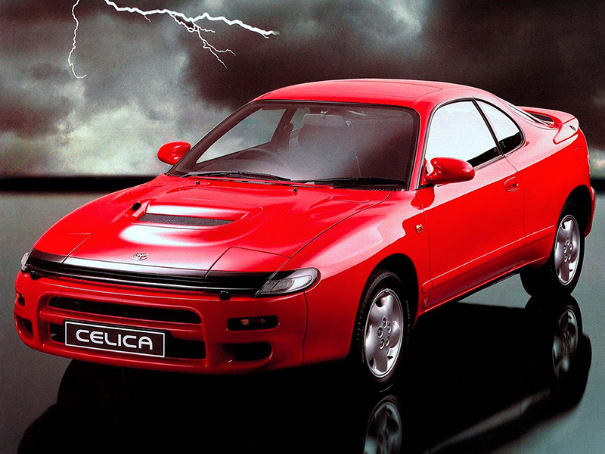
A kereklámpás ST205 leginkább a zseniális, de csaló turbófeltöltőjéről ismert, amelyben a beszívott levegő mennyiségét nem csökkentette a kötelező szűkítő. Emiatt a technikai trükk miatt a Toyota Team Europe-ot kizárták és egy évre eltiltották, de a Celica ST205 még 1996-ban és 1997-ben is versenyzett a rali-világbajnokságon, magáncsapatok (elsősorban az olasz HF Grifone) és egyes országok Toyota-importőrei színeiben. Annak ellenére, hogy a TTE-vel csak rövid ideig volt jelen a világbajnokságban, az ST205 volt az az A csoportos autó, amely arányaiban a legtöbb dobogós helyezést (25,6%) és a legtöbb győzelmet érte el a versenyeken, amelyeken indult.
Csak 1997-ben tért vissza a rali-világbajnokságra a Toyota Team Europe az új fejlesztésű Corolla WRC-vel, amely az ST205 átalakított 3S-GTE motorját és futóművét is átvette. Bár a kompakt, háromajtós Corollán alapuló versenyautó nem szerezett annyi győzelmet, mint a Celica, de 1999-ben azért gyártói vb-címet hozott a Toyotának, és egy évvel korábban Sainz is kis híján egyéni világbajnok lett vele (Nagy-Britanniában, az utolsó verseny utolsó gyorsaságiján állt meg az autója).
Japan túraautó-bajnokság (Super GT)
A Castrol TOM’s Toyota Supra GT talán a legismertebb és legkedveltebb autó a japán Super GT bajnokság korai éveiből. A Gran Turismo videojátéknak is köszönhetően még ma is megőrizte státuszát a GT500 osztály korai éveinek egyik legendájaként, mivel ez volt a 90-es évek egyik legkedveltebb japán szuperautójának, az A80-as Toyota Suprának a leggyorsabb változata. Nem túlzás azt állítani, hogy a Castrol TOM’s Toyota Supra GT tette népszerűvé a GT500 osztályt, amely mára végül a világ leggyorsabb GT versenysorozatává fejlődött.
A Castrol TOM's Supra 1995-ben debütált az All-Japan Grand Touring Car Championship (JGTC) versenysorozatban. Ez volt az új JGTC második teljes szezonja, és a Toyota célja az volt, hogy végre felvegye a versenyt a Nissannal, amelynek Skyline GT-R flottája 1994-ben elnyerte az első JGTC bajnoki címet, és korábban, a 90-es évek elején is totálisan uralta a Japán Túraautó Bajnokságot (JTCC).
Ki másra bízta volna a Toyota a Supra-programot, mint a TOM's (Tachi Oiwa Motor Sports) istállóra, amely 1974 óta képviselte a gyártót a motorsport legmagasabb szintjein, többek között a Le Mans-i 24 órás versenyen is a C-csoport korszakában. A TOM's Supra tiszta fehér színű volt, a főszponzor Castrol zöld és tűzpiros kontúrjaival díszítve, vagyis a festése megszólalásig hasonlított a WRC-ben induló Celicáéhoz.
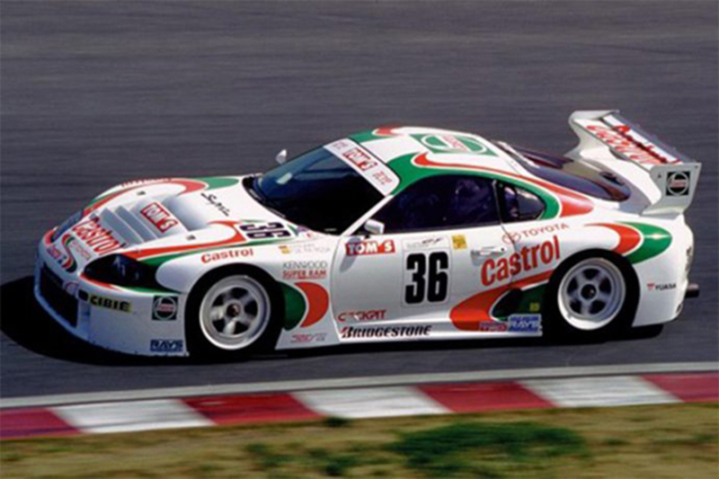
De nem csak ez volt a közös a TOM's Supra és a raliautó között. A Toyota volt az első nagy gyártó, amely kihasználta a JGTC korai szabályozásában azt a lehetőséget, hogy az autók bármilyen motorral indulhattak a bajnokságban, feltéve, hogy az az eredeti gyártó motorválasztékában szerepelt. Így ahelyett, hogy a Nissan megközelítését másolta volna, és a közúti Supra háromliteres 2JZ motorjának turbós GTE változatát használta volna, a Toyota inkább a jóval kisebb és könnyebb kétliteres, turbófeltöltős 3S-GTE motort választotta, amely a raliautókban és a Pikes Peaken már bizonyított. A 3S-GTE a TOM’s Suprában közel 500 lóerőt és több mint 600 Nm nyomatékot produkált – ez több mint elég volt ahhoz, hogy versenyképes legyen a Skyline GT-R-ek turbós sorhatosával.
Összességében a Supra ötször nyerte el a JGTC-ben a pilóták bajnokságát (1997-ben, 2001-ben, 2002-ben, 2005-ben és 2021-ben), valamint kétszer a csapatok bajnokságát (1997-ben és 1999-ben). Annak ellenére, hogy 2002 után a Toyota már nem gyártotta az utcai A80-as Suprát, a gyári csapatok továbbra is ezt használták, és továbbra is sikeresek voltak. Az autó utolsó versenyszezonja Japánban 2006 volt, amikor a Toyota Team Tsuchiya és a Toyota Team SARD használta.

Fotók: Toyota

Kiadta a Smarter Média Kommunikációs Ügynökség (http://news.smartermedia.hu)
Forrás: https://news.smartermedia.hu/nemzetkozi-hirek/a-toyota-legsikeresebb-versenymotorja-amely-ket-literbol-800-loerot-is-kihozott

